Chơi trò chơi trực tuyến miễn phí giúp hiểu về ổn định của tàu
Mariska Buitendijk | Digitalisation, Maritime education/training/careers, Navigation, News, Shipping
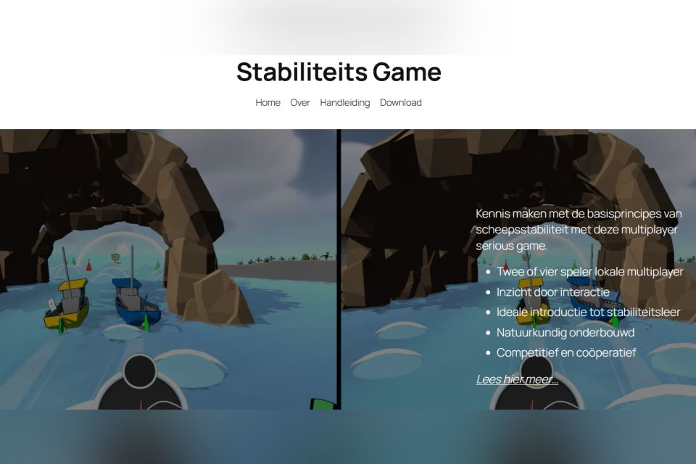

Bạn có muốn cảm nhận về tác động của ổn định tàu mà không cần phải thực hiện tất cả các phép tính phức tạp không? Hãy chơi trò chơi trực tuyến miễn phí về ổn định tàu do một nhóm nghiên cứu hàng hải phối hợp với bộ phận thiết kế trò chơi của Viện Hàng hải Willem Barentsz (MIWB)/NHL Stenden phát triển.
Môn học về ổn định tàu đã được giảng dạy qua nhiều thế hệ, nhưng câu hỏi đặt ra là liệu các nguồn tài liệu giảng dạy hiện tại có còn hiệu quả đối với thế hệ sinh viên mới hay không. Sách giáo khoa cổ điển thường chứa các phép tính ổn định lịch sử chuyên sâu và ngày nay được thực hiện trên máy tính, khiến nhu cầu về các nguồn tài liệu như vậy trở nên lỗi thời. Tuy nhiên, chúng vẫn được dùng trong nhiều sách giáo khoa làm hạn chế góc nhìn về vật lý của nguyên lý về ổn định tàu.
Đó là lý do tại sao trò chơi giáo dục về ổn định tàu đã được phát triển, với sự hỗ trợ của Verolme Trust. Trò chơi này cho thấy động thái của một con tàu trong các điều kiện và tải trọng khác nhau, tiết lộ các thông số ổn định cơ bản như mớn nước, độ nghiêng, độ chúi, trọng tâm và tâm áp lực.
Ý niệm cơ bản về độ ổn định tàu
Mục đích là phát triển ý niệm cơ bản về ổn định trước khi xử lý các công thức và phép tính. Trò chơi không tập trung vào việc bổ sung các công cụ cũ, nhưng giúp bổ sung thêm các tính năng mới như ổn định tổn thất hoặc động thái của tàu khi di chuyển, tùy thuộc vào sở thích của học sinh và giáo viên. Do đó, chúng tôi rất hoan nghênh các ý kiến đóng góp.
Chơi trò chơi trực tuyến ngay bây giờ tại đây.
------------------------------------------

